教处字[2014]15号

关于2014届教师教育专业毕业生
“三笔字”测试报名的通知

各二级学院：
经研究，定于近期对2014届教师教育专业毕业生进行“三笔字”测试，测试合格者由我校颁发合格证书。现将相关事宜通知如下：
一、报名范围及方式
2014届教师教育专业毕业生自愿报名参加测试。采用网上报名的方式，考生于2014年5月26日上午8：00前登录网址：http://jw.tsu.edu.cn/jwweb/，点击“用户登录”页面，然后输入学号和密码进行登录报名，具体操作方式见附件。
报名费每人10元，各学院于5月29日上午11:00前，依据教务处反馈的考生报名校对表收取报名费，到教务处教务行政科办理交费手续。
二、测试安排
定于2014年6月3日下午进行测试，具体时间和地点见准考证。每场测试时间为20分钟，其中粉笔字5分钟，钢笔字5分钟，毛笔字10分钟。测试时，考生须自备毛笔、墨汁、钢笔。考生凭准考证和校园卡（或学生证）参加测试，两证缺一不可。
报名期间如有疑问及时与教务处联系，电话：0538-6715595。

二○一四年五月十五日

附件：
考试报名操作流程
首先请同学们输入教务网络的地址：http://jw.tsu.edu.cn/jwweb/
登陆界面如下：
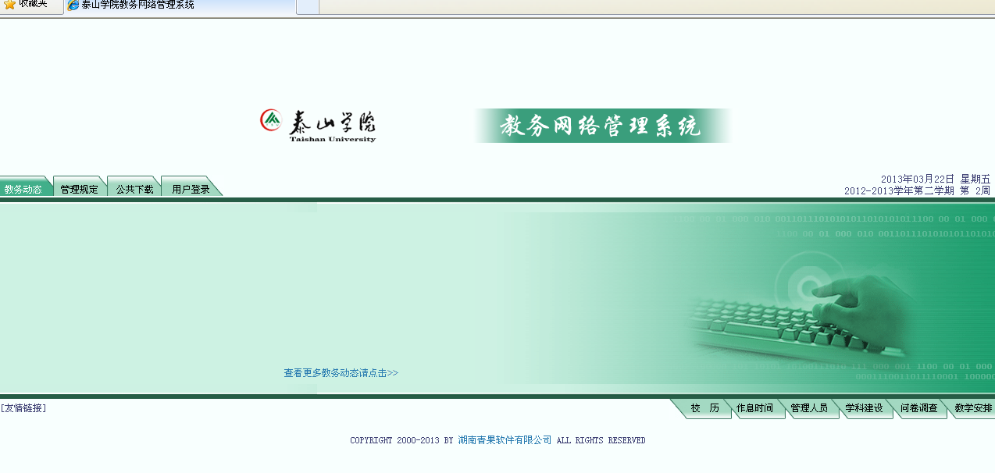
第一步：报名请先点击用户登录，用学生身份登录，输入学号和密码，然后点击登录。
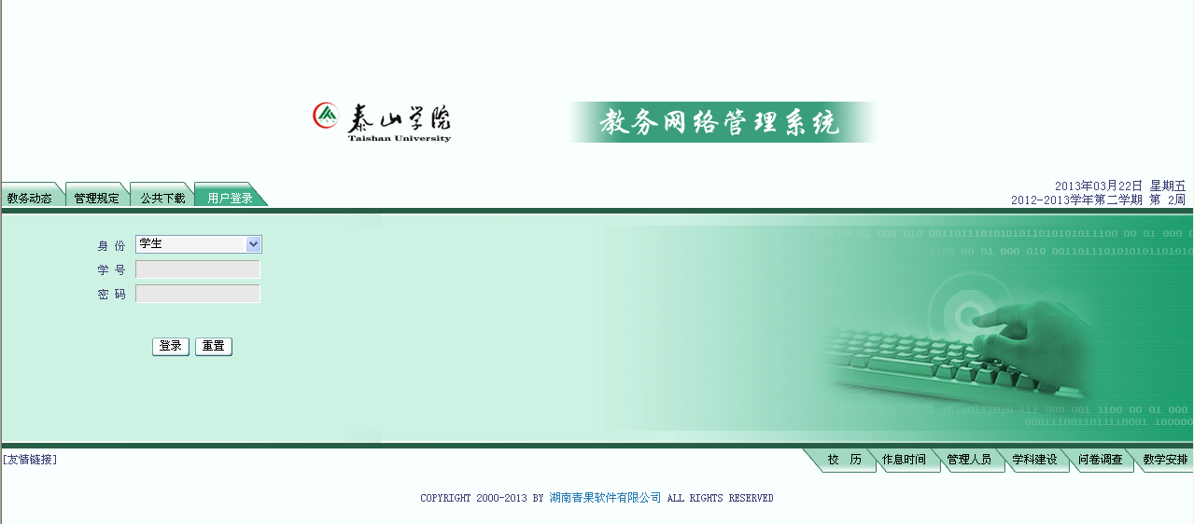
登录界面后的界面如下所示：
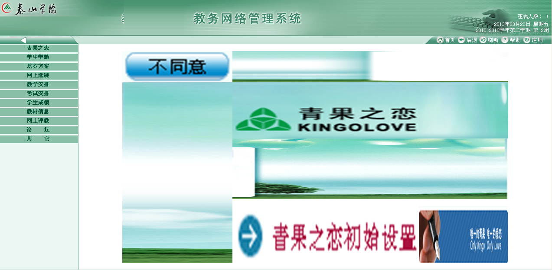

第二步：选择点击“学生成绩”模块，如下：
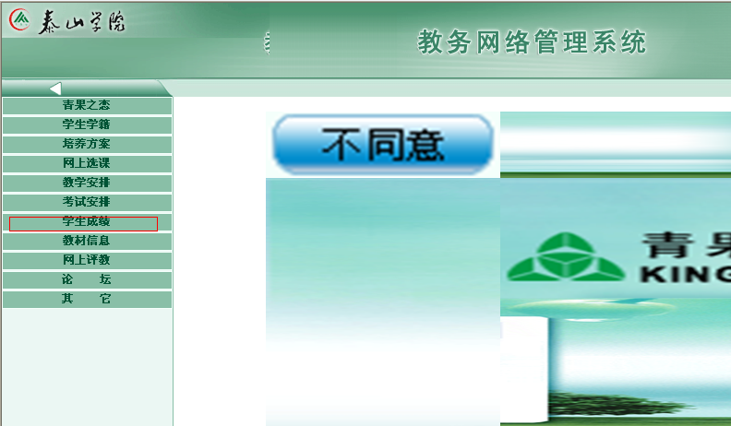

第三步：点击“等级考试报名“，请选择需要报考的等级考试进行“报名”
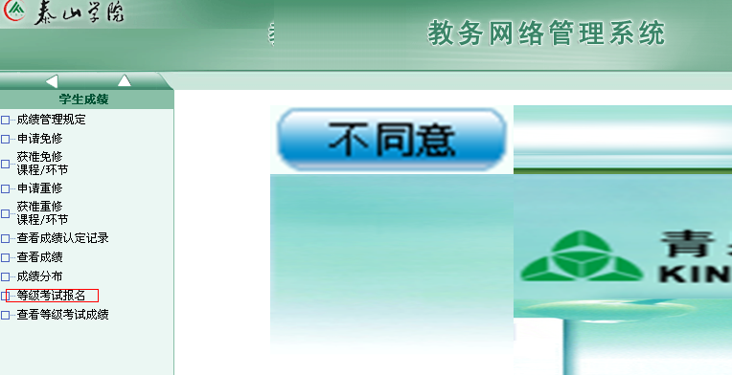

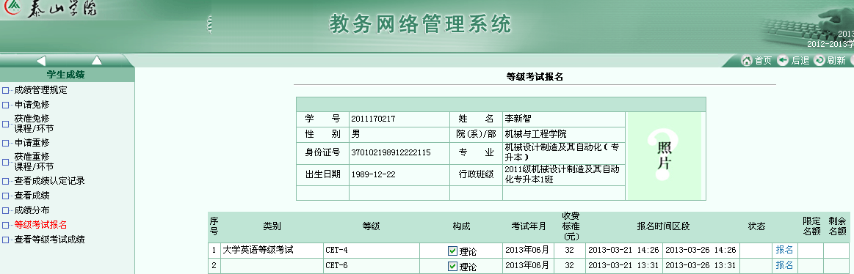
注：1、学生在规定时间报名期间内也可以进行“取消”操作。如下图所示
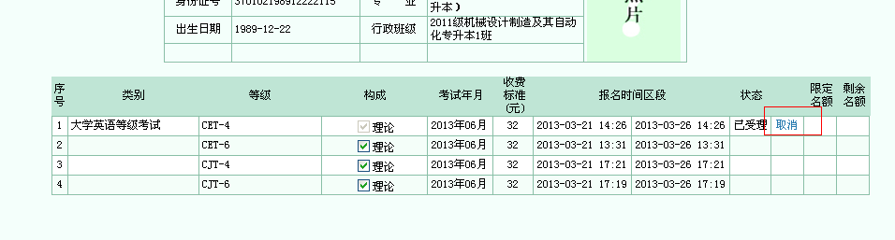
2、各位同学可以登录教务网络管理系统查看“等级考试成绩”，查看以往考试成绩。
